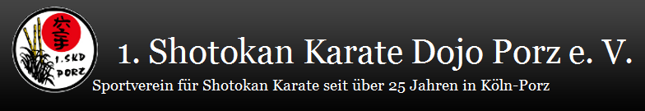
Abs. SKD Porz In der Adelenhütte 7 51143 Köln 12. Mai 2015
Tel 02203/ 1869 053

Klaus Kuschik
Josef-Schwamborn-Straße 7

51147 Köln

Hallo Karateka,
hallo liebe Eltern,

am Mittwoch, den 27. Mai 2015 um 19:45 Uhr, findet die Jahreshauptversammlung statt zu der wir mit dem anliegenden Schreiben einladen (s. Anlage/Rückseite des Schreibens).
Wichtiger Tagesordnungspunkt: Neuwahl der Postition der/des 2. Vorsitzenden
Durch die kurzfristige Kündigung von Klaus Reichelt ist es notwendig geworden diese Position neu zu besetzen. Da es sich um eine geschäftsführende Position handelt, ist es nicht möglich, diesen Vorstandsposten bis zur nächsten ordentlichen Mitgliedervesammlung unbesetzt zu lassen.
Die Vorstandsarbeit ist bei uns ehrenamtlich und auf mehreren Schultern verteilt. Nur so kann der Verein ohne hauptamtlichen Geschäftsführer gesteuert werden. Die Aufgabenverteilung wird flexibel gehandhabt, der Zeitaufwand ist überschaubar. Damit das so bleibt, ist die Unterstützung der Mitglieder wichtig.
Wir bitten daher engagierte Mitglieder und Eltern, sich für den Verein zur Verfügung zu stellen, damit unsere familiäre Struktur erhalten werden kann.
Deshalb möchten wir darauf hinweisen, dass der Kassenwart Gottfried Uhlemann zum Jahresende 2015 sein Engament im Verein beenden wird. Eine Nachfoge für diese Postition wird deshalb ab sofort gesucht. Die frühzeitige Einbindung in das Kassengeschäft würde einen einfacheren Übergang ermöglichen.

Viele Grüße Euer Vorstand
Christoph, Dietrich, Gottfried, Johanna, Marion, Norman und Regina

bitte wenden zur „Einladung zur 1. Außerordentliche Jahreshauptversammlung“

